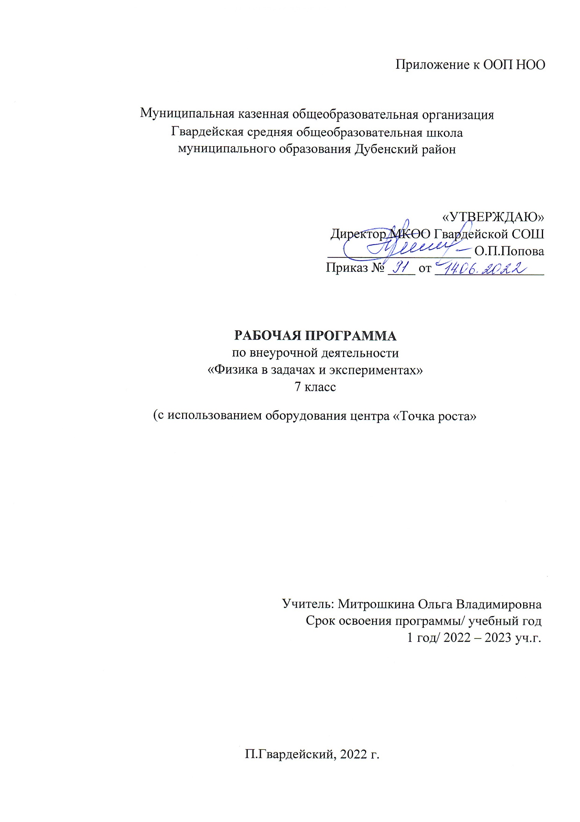

|  |  |
| --- | --- |
| Нормативная база программы: | • Закон РФ «Об образовании в Российской Федерации» № 273-ФЗ от 29.12.2012; • Федеральный государственный образовательный стандарт основного общего образования Приказ Министерства просвещения РФ от 31 мая 2021 г. № 287 “Об утверждении федерального государственного образовательного стандарта основного общего образования” • Федеральный перечень учебников, рекомендованных (допущенных) Министерством образования и науки Российской Федерации к использованию в образовательном процессе в общеобразовательных организациях при реализации имеющих государственную аккредитацию образовательных программ начального общего, основного общего, среднего общего образования, утвержденный приказом Министерства образования и науки РФ от 28 декабря 2018 года № 345 с изменениями и дополнениями.  • Федеральный перечень учебников, рекомендованных (допущенных) Министерством образования и науки Российской Федерации к использованию в образовательном процессе в общеобразовательных организациях при реализации имеющих государственную аккредитацию образовательных программ начального общего, основного общего, среднего общего образования, утвержденный приказом Министерства образования и науки РФ от 31 марта 2014 года № 253 с изменениями и дополнениями.  • Примерные программы внеурочной деятельности. Начальное и основное образование / [В. А. Горский, А. А. Тимофеев, Д. В. Смирнов и др.] ; под ред. В. А. Горского. — 4"е изд. — М. : Просвещение, 2014 — 111 с. — (Стандарты второго поколения).  • Программа основного общего образования. Физика. 7 - 9 классы (авторы:А.В. Перышкин, Н.В. Филонович, Е.М. Гутник). Физика. 7-9 классы: рабочие программы / сост. Ф50 Е.Н. Тихонова - 5-е изд., перераб.-М.: Дрофа, 2015. – 400с., |
| Дата утверждения: |  |
| Общее количество часов: | 34 |
| Уровень реализации: | базовый |
| Срок реализации: | 01.09.2022 – 26.05.2023 |
| Автор(ы)рабочей программы: | Митрошкина О.В. |

**Аннотация к рабочей программе внеурочной деятельности по физике «Физика в задачах и экспериментах» 7класс**

**Планируемые результаты освоения курса внеурочной деятельности по физике**

Программа позволяет добиваться следующих результатов освоения курса внеурочной деятельности

|  |  |  |  |  |
| --- | --- | --- | --- | --- |
| **Название предмета курса** | Результаты | | | |
| Предметные | Метапредметные | Личностные |
| Внеурочная деятельность «Физика в задачах и экспери-  ментах» | - уметь пользоваться методами научного исследования явлений природы;  - проводить наблюдения, планировать и выполнять эксперименты;  -обрабатывать результаты измерений;  - представлять результаты измерений с помощью таблиц, графиков и формул;  - обнаруживать зависимости между физическими величинами;  -объяснять полученные результаты и делать выводы;  -оценивать границы погрешностей результатов измерений;  - уметь применять теоретические знания по физике на практике;  -решать физические задачи на применение полученных знаний;  - выводить из экспериментальных фактов и теоретических моделей физические законы;  - уметь докладывать о результатах своего исследования;  - участвовать в дискуссии, кратко и точно отвечать на вопросы;  -использовать справочную литературу и другие источники информации. | Р. –уметь работать по предложенным инструкциям; умение излагать мысли в четкой логической последовательности; анализировать собственную работу: соотносить план и совершенные операции, выделять этапы и оценивать меру освоения каждого, находить ошибки, устанавливать их причины.  П. – ориентироваться в своей системе знаний: отличать новое от уже известного; перерабатывать полученную информацию, делать выводы в результате совместной работы всего класса; уметь анализировать явления К. – уметь работать в паре и коллективе; эффективно распределять обязанности | -развивать познавательные интересы, интеллектуальные и творческие способности учащихся;  - мотивировать свои действия; выражать готовность в любой ситуации поступить в соответствии с правилами поведения; - воспринимать речь учителя (одноклассников), непосредственно не обращенную к учащемуся;  -оценивать собственную учебную деятельность: свои достижения, самостоятельность, инициативу, ответственность, причины неудач |

**Содержание внеурочной деятельности по физике «Физика в задачах и экспериментах»**

|  |  |  |
| --- | --- | --- |
| **№** | **Название раздела (темы)** | **Содержание учебного предмета, курса** |
| **1** | **Первоначальные сведения о строении вещества** | Цена деления измерительного прибора. Определение цены деления измерительного цилиндра. Определение геометрических размеров тела. Изготовление измерительного цилиндра. Измерение температуры тела. Измерение размеров малых тел. Измерение толщины листа бумаги |
| **2** | **Взаимодействие тел** | Измерение скорости движения тела. Измерение массы тела неправильной формы. Измерение плотности твердого тела. Измерение объема пустоты. Исследование зависимости силы тяжести от массы тела. Определение массы и веса воздуха. Сложение сил, направленных по одной прямой. Измерение жесткости пружины. Измерение коэффициента силы трения скольжения. Решение нестандартных задач |
| **3** | **Давление. Давление жидкостей и газов** | Исследование зависимости давления от площади поверхности. Определение давления твердого тела. Вычисление силы, с которой атмосфера давит на поверхность стола. Определение массы тела, плавающего в воде. Определение плотности твердого тела. Определение объема куска льда. Изучение условия плавания тел. Решение нестандартных задач |
| **4** | **Работа и мощность. Энергия** | Вычисление работы и мощности, развиваемой учеником при подъеме с 1 на 2 этаж. Определение выигрыша в силе. Нахождение центра тяжести плоской фигуры. Вычисление КПД наклонной плоскости. Измерение кинетической энергии. Измерение потенциальной энергии. Решение нестандартных задач. |

**Методы обучения и формы организации деятельности обучающихся**

Реализация программы внеурочной деятельности «Физика в задачах и экспериментах» предполагает индивидуальную и групповую работу обучающихся, планирование и проведение исследовательского эксперимента, самостоятельный сбор данных для решения практических задач, анализ и оценку полученных результатов, изготовление пособий и моделей. Программа предусматривает не только обучающие и развивающие цели, еѐ реализация способствует воспитанию творческой личности с активной жизненной позицией. Высоких результатов могут достичь в данном случае не только ученики с хорошей школьной успеваемостью, но и все целеустремлённые активные ребята, уже сделавшие свой профессиональный выбор.

Обучение осуществляется при поддержке Центра образования естественно-научной направленности «Точка роста», который создан для развития у обучающихся естественно-научной, математической, информационной грамотности, формирования критического и креативного мышления, совершенствования навыков естественно-научной направленности, а также для практической отработки учебного материала по учебному предмету «Физика».

**Календарно-тематическое планирование.**

|  |  |  |  |  |  |
| --- | --- | --- | --- | --- | --- |
| **№** | **Содержание** | **Количес-**  **тво часов** | **Форма занятия** | **Использование оборудования «Точка роста»** | **Дата** |
| **1** | Вводное занятие. Инструктаж по технике безопасности. *На базе Центра "Точка Роста"* | **1** | беседа | Ознакомление с цифровой лабораторией "Точка роста" (демонстрация технологии измерения) |  |
| **I. Первоначальные сведения о строении вещества** | | **6** |  |  |  |
| **2** | Экспериментальная работа № 1 «Определение цены деления различных приборов». *На базе Центра "Точка Роста"* | **1** | эксперимент | Линейка, лента мерная, измерительный цилиндр, термометр, датчик температуры |  |
| **3** | Экспериментальная работа № 2 «Определение геометрических размеров тел». *На базе Центра "Точка Роста*" | **1** | эксперимент | Набор геометрических тел |  |
| **4** | Практическая работа № 1 «Изготовление измерительного цилиндра» | **1** | Практическая работа |  |  |
| **5** | Экспериментальная работа № 3 «Измерение температуры тел» | **1** | эксперимент |  |  |
| **6** | Экспериментальная работа № 4 «Измерение размеров малых тел». | **1** | эксперимент |  |  |
| **7** | Экспериментальная работа № 5 «Измерение толщины листа бумаги» | **1** | эксперимент |  |  |
| **II. Взаимодействие тел** | | **12** |  |  |  |
| **8** | Экспериментальная работа № 6 «Измерение скорости движения тел» | **1** | эксперимент |  |  |
| **9** | Решение задач на тему «Скорость равномерного движения» | **1** | Решение задач |  |  |
| **10** | Экспериментальная работа №7 «Измерение массы 1 капли воды*». На базе Центра "Точка Роста"* | **1** | эксперимент | электронные весы |  |
| **11** | Экспериментальная работа № 8 «Измерение плотности куска сахара» *На базе Центра "Точка Роста"* | **1** | эксперимент | Линейка, лента мерная, измерительный цилиндр, электронные весы |  |
| **12** | Экспериментальная работа № 9 «Измерение плотности хозяйственного мыла». *На базе Центра "Точка Роста"* | **1** | эксперимент | Линейка, лента мерная, измерительный цилиндр, электронные весы |  |
| **13** | Решение задач на тему «Плотность вещества» | **1** |  |  |  |
| **14** | Экспериментальная работа № 10 «Исследование зависимости силы тяжести от массы тела» | **1** | эксперимент |  |  |
| **15** | Экспериментальная работа № 11 «Определение массы и веса воздуха в комнате» | **1** | эксперимент |  |  |
| **16** | Экспериментальная работа № 12 «Сложение сил, направленных по одной прямой». *На базе Центра "Точка Роста"* | **1** | эксперимент | Штатив, рычаг, линейка, два одинаковых груза, два блока, нить нерастяжимая, линейка измерительная, динамометр |  |
| **17** | Экспериментальная работа № 13 «Измерение жесткости пружины» *На базе Центра "Точка Роста"* | **1** | эксперимент | Штатив с крепежом, набор пружин, набор грузов, линейка, динамометр |  |
| **18** | Экспериментальная работа № 14 «Измерение коэффициента силы трения скольжения». *На базе Центра "Точка Роста"* | **1** | эксперимент | Деревянный брусок, набор грузов, механическая скамья, динамометр |  |
| **19** | Решение задач на тему «Сила трения». | **1** | Решение задач |  |  |
| **Глава III. Давление. Давление жидкостей и газов** | | **7** |  |  |  |
| **20** | Экспериментальная работа № 15 «Исследование зависимости давления от площади поверхности» | **1** | эксперимент |  |  |
| **21** | Экспериментальная работа № 16 «Определение давления цилиндрического тела». Как мы видим? | **1** | эксперимент |  |  |
| **22** | Экспериментальная работа № 17 «Вычисление силы, с которой атмосфера давит на поверхность стола». Почему мир разноцветный. | **1** | эксперимент |  |  |
| **23** | Экспериментальная работа № 18 «Определение массы тела, плавающего в воде» | **1** | эксперимент |  |  |
| **24** | Экспериментальная работа № 19 «Определение плотности твердого тела». *На базе Центра "Точка Роста"* | **1** | эксперимент | Линейка, лента мерная, измерительный цилиндр, электронные весы |  |
| **25** | Решение качественных задач на тему «Плавание тел». | **1** | Решение задач |  |  |
| **26** | Экспериментальная работа № 20 «Изучение условий плавания тел». *На базе Центра "Точка Роста"* | **1** | эксперимент | Динамометр, штатив универсальный, мерный цилиндр (мензурка), груз цилиндрический из специального пластика, нить, поваренная соль, палочка для перемешивания |  |
| Глава IV. Работа и мощность. Энергия | | **8** |  |  |  |
| **27** | Экспериментальная работа № 21 «Вычисление работы, совершенной школьником при подъеме с 1 на 2 этаж» | **1** | эксперимент |  |  |
| **28** | Экспериментальная работа № 22 «Вычисление мощности развиваемой школьником при подъеме с 1 на 2 этаж» | **1** | эксперимент |  |  |

